在[《主成分分析》](http://blog.csdn.net/itplus/article/details/11451327)中，我们用到了协方差矩阵，但当时并没有对其进行深入的讨论。为此，本文将针对协方差矩阵做一个详细的介绍，其中包括协方差矩阵的定义、数学背景与意义以及计算公式的推导。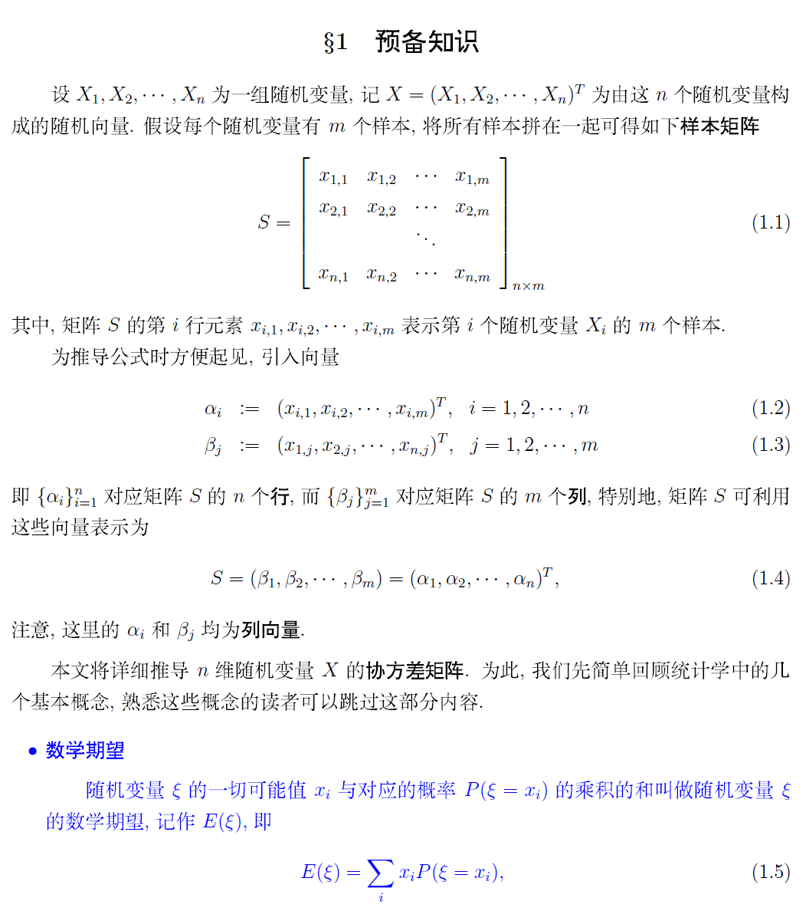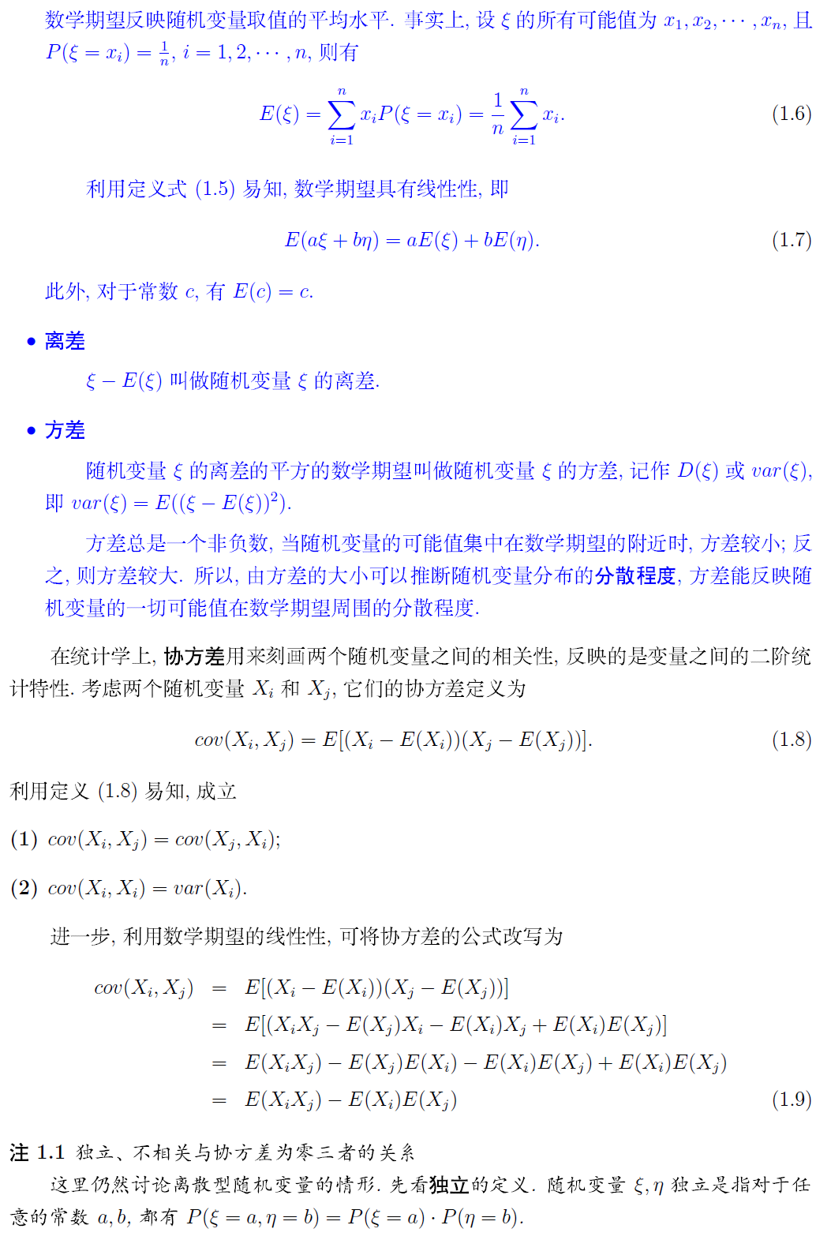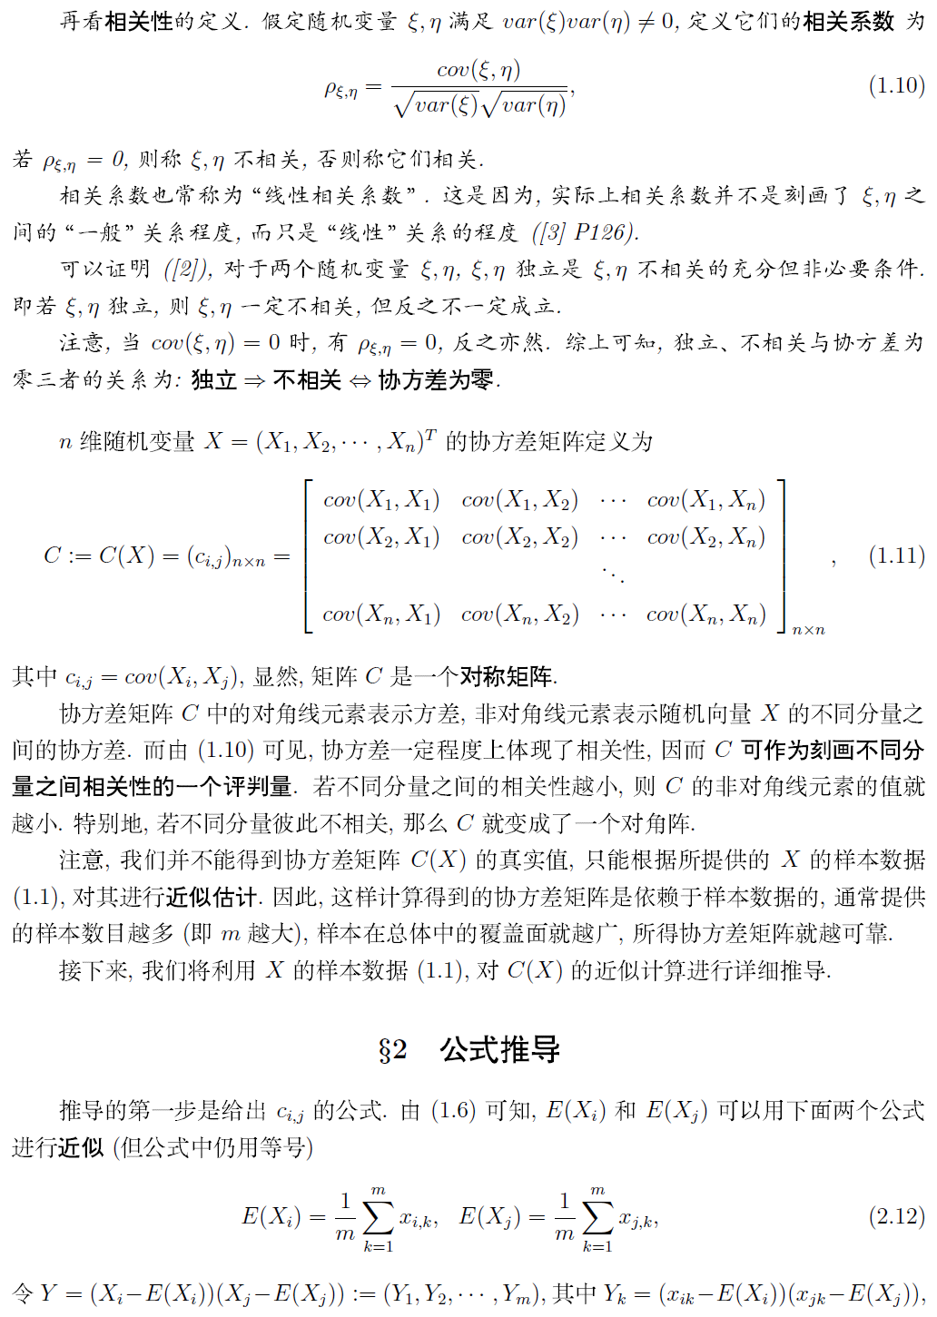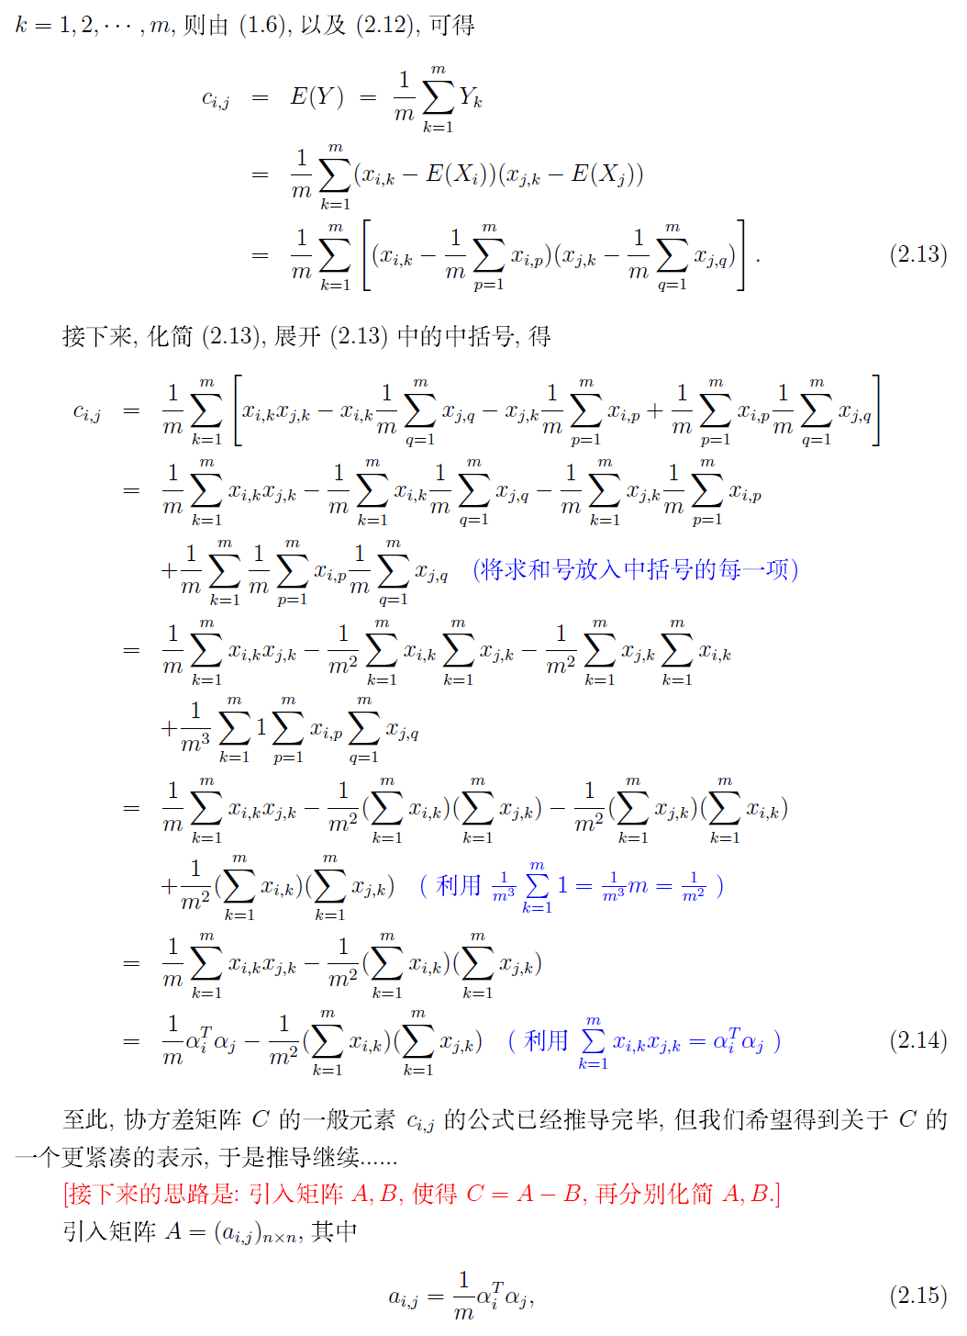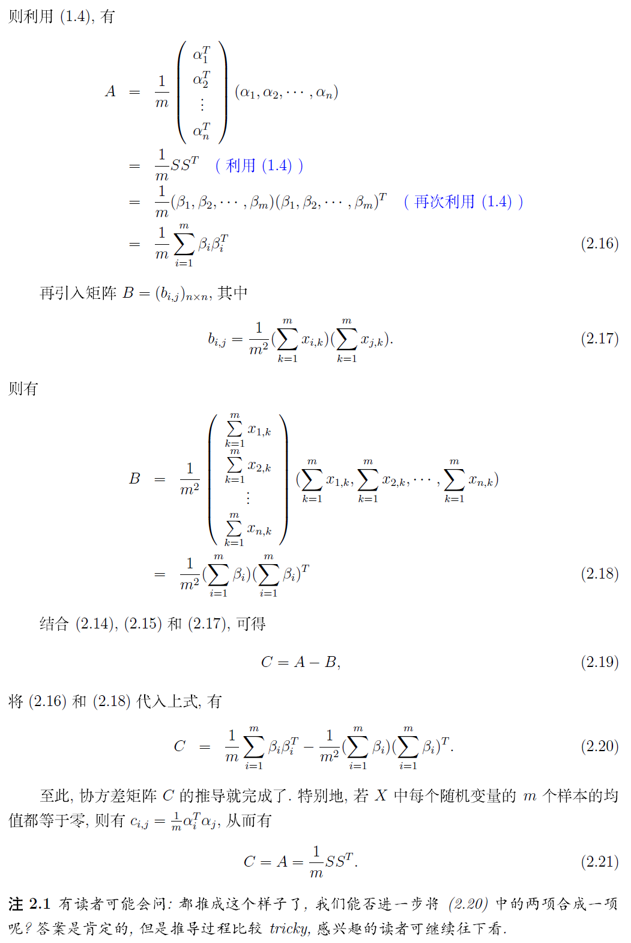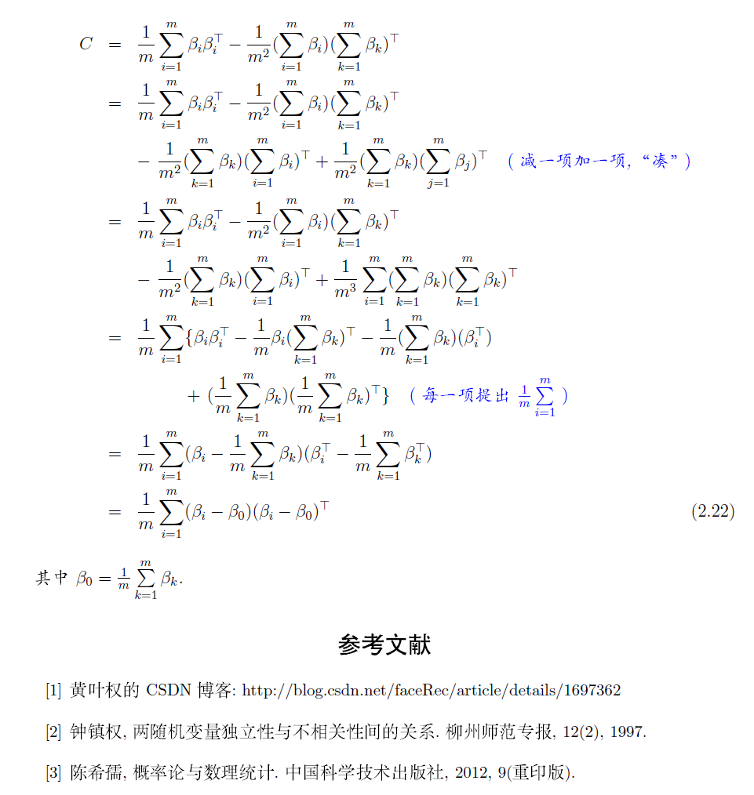

若需要本文完整的 PDF 文档，请点击[《协方差矩阵详谈》](http://download.csdn.net/detail/peghoty/6478675)进行下载！

作者: peghoty

出处: <http://blog.csdn.net/itplus/article/details/11452743>

欢迎转载/分享, 但请务必声明文章出处.